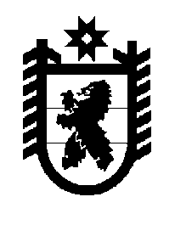
РОССИЙСКАЯ ФЕДЕРАЦИЯ РЕСПУБЛИКА КАРЕЛИЯ
СОВЕТ ДЕПУТАТОВ МУНИЦИПАЛЬНОГО ОБРАЗОВАНИЯ «СУОЯРВСКИЙ РАЙОН»
VI сессия III созыв
РЕШЕНИЕ
28 февраля 2014 г. № 60

О приеме в собственность муниципального
образования «Суоярвский район»
имущества из государственной собственности
Республики Карелия общей стоимостью 35 887,44 руб.

В соответствии с Законом Республики Карелия № 78 - ЗРК от 02.10.1995 г. (с изм. от 07.06.2013 г.) «О порядке передачи объектов государственной собственности Республики Карелия в муниципальную собственность», учитывая обращение бюджетного учреждения «Национальная библиотека Республики Карелия» от 12 февраля 2014 года № 1.1-07/54 Совет депутатов муниципального образования «Суоярвский район» РЕШИЛ:

1. Утвердить прилагаемый перечень объектов государственной собственности Республики Карелия, предлагаемых для передачи в собственность муниципального образования «Суоярвский район» общей стоимостью 38 887 руб. 84 коп. согласно приложению к настоящему решению.
2. Администрации муниципального образования «Суоярвский район» направить данное решение в Государственный комитет Республики Карелия по управлению государственным имуществом и размещению заказов для государственных нужд.
3. Поручить администрации муниципального образования «Суоярвский район» осуществить прием государственного имущества в муниципальную собственность Суоярвского района в установленном законодательством порядке для последующей передачи Муниципальному учреждению культуры «Суоярвская централизованная библиотечная система».

Глава муниципального
образования «Суоярвский района» О.Л.Шарабайко

